Bài tập: D/A Conversion và Reconstruction (mức nguyên lý)
Chương 0 – Introduction · Xử lý tín hiệu số cho hệ thống cơ điện tử

Đề bài

Tình huống
Một vi điều khiển điều khiển tốc độ động cơ DC. Nó xuất điện áp đặt tốc độ cho driver động cơ qua một bộ DAC. Driver quy đổi điện áp thành tốc độ theo tỉ lệ tuyến tính: 0 V ứng với 0 vòng/phút, 5 V ứng với 3000 vòng/phút.
Thông số bộ DAC:
- Số bit: $N=8$; điện áp tham chiếu $V_{ref}=5$ V.
- Điện áp ra: $V_{out}=V_{ref}⋅\frac{D}{2^{N}}$, với $D$ là mã số nạp vào DAC ($0≤D≤255$).
- DAC giữ nguyên giá trị ra cho đến lần cập nhật tiếp theo (giữ bậc 0 – ZOH).

Câu hỏi
Câu 1. Tính độ phân giải $Δ$ (1 LSB) của DAC theo điện áp và theo tốc độ động cơ.
Câu 2. Cần đặt tốc độ 1800 vòng/phút.
- Điện áp đặt là bao nhiêu? Mã $D$ nào gần đúng nhất?
- Tốc độ thực tế nhận được và sai số là bao nhiêu?
Câu 3. Để mỗi bước đặt tốc độ (1 LSB) không quá 1 vòng/phút, DAC cần tối thiểu bao nhiêu bit?
Câu 4. Khi chạy thử nghiệm, người ta muốn tốc độ dao động hình sin quanh 1500 vòng/phút:
$$v\left(t\right)=2,5+2sin\left(2π⋅50 t\right) \left[\text{V}\right]$$
Vi điều khiển cập nhật DAC với tần số $f_{s}=1$ kHz.
- Tính chu kỳ cập nhật $T$ và số mẫu trong một chu kỳ tín hiệu.
- Tính các mẫu $v\left[n\right]=v\left(nT\right)$ và mã $D\left[n\right]$ với $n=0,1,…,5$.
- Vẽ phác dạng điện áp ra của DAC trong nửa chu kỳ đầu. Vì sao tín hiệu có dạng bậc thang?
Câu 5 – Tái tạo tín hiệu.
- Để làm trơn dạng bậc thang, người ta đặt một bộ lọc thông thấp sau DAC. Tần số cắt lý tưởng của bộ lọc này là bao nhiêu?
- Bộ lọc này giữ lại thành phần tần số nào và loại bỏ những thành phần nào (kể 4 thành phần đầu tiên)?
Câu 6 – Hậu quả khi cập nhật quá chậm. Nếu giảm tần số cập nhật xuống $f_{s}=80$ Hz (vẫn tín hiệu 50 Hz như Câu 4):
- Điều kiện Nyquist có được thỏa không?
- Sau bộ lọc tái tạo có tần số cắt $f_{s}/2$, động cơ sẽ dao động với tần số bao nhiêu? Giải thích.

Lời giải

Câu 1
$$Δ=\frac{V_{ref}}{2^{N}}=\frac{5}{256}=0,0195 \text{V}≈19,5 \text{mV}$$
Theo tốc độ: 5 V ứng với 3000 vòng/phút, nên 1 LSB tương ứng
$$\frac{3000}{256}≈11,7 \text{vòng/phút}$$
Ý nghĩa: DAC 8 bit chỉ đặt được tốc độ theo các bước khoảng 11,7 vòng/phút, không đặt được giá trị nằm giữa hai bước.

Câu 2
a) Điện áp cần đặt:
$$V=5⋅\frac{1800}{3000}=3 \text{V}, D=\frac{V⋅2^{N}}{V_{ref}}=\frac{3⋅256}{5}=153,6 ⇒ D=154$$
(Làm tròn đến số nguyên gần nhất; $D$ phải là số nguyên.)
b) Điện áp ra thực tế: $V_{out}=5⋅154/256=3,008$ V. Tốc độ tương ứng:
$$n=3000⋅\frac{3,008}{5}≈1804,7 \text{vòng/phút}$$
Sai số $≈4,7$ vòng/phút. Giá trị này nhỏ hơn nửa bước ($11,7/2=5,9$ vòng/phút), đúng như dự kiến: khi làm tròn, sai số lượng tử luôn nằm trong khoảng $±Δ/2$.

Câu 3
Cần mỗi bước không quá 1 vòng/phút:
$$\frac{3000}{2^{N}}≤1 ⇒ 2^{N}≥3000 ⇒ N≥\log_{2}3000=11,55 ⇒ N=12 \text{bit}$$
Với 12 bit, mỗi bước là $3000/4096≈0,73$ vòng/phút. Nếu yêu cầu chỉ là sai số làm tròn ($≤Δ/2$) không quá 1 vòng/phút thì 11 bit là đủ.

Câu 4
a) Chu kỳ cập nhật:
$$T=\frac{1}{f_{s}}=1 \text{ms}$$
Tín hiệu 50 Hz có chu kỳ 20 ms, nên mỗi chu kỳ có $20/1=20$ mẫu.
b) Các mẫu: $v\left[n\right]=v\left(nT\right)=2,5+2sin\left(2π⋅50⋅n⋅0,001\right)=2,5+2sin\left(0,1πn\right)$. Mã DAC: $D\left[n\right]=round\left(v\left[n\right]⋅256/5\right)$.
$$n$$ | 0 | 1 | 2 | 3 | 4 | 5
$t=nT$ [ms] | 0 | 1 | 2 | 3 | 4 | 5
$$sin\left(0,1πn\right)$$ | 0 | 0,309 | 0,588 | 0,809 | 0,951 | 1
$v\left[n\right]$ [V] | 2,500 | 3,118 | 3,676 | 4,118 | 4,402 | 4,500
$$D\left[n\right]$$ | 128 | 160 | 188 | 211 | 225 | 230
$V_{out}$ thực tế [V] | 2,500 | 3,125 | 3,672 | 4,121 | 4,395 | 4,492
Sai lệch giữa $V_{out}$ và $v\left[n\right]$ đều nhỏ hơn $Δ/2≈9,8$ mV.
c) Mỗi giá trị được DAC giữ nguyên trong suốt 1 ms rồi nhảy sang giá trị mới, nên điện áp ra có dạng bậc thang (Hình 1). DAC chỉ biết giá trị tại các thời điểm $nT$. Giữa hai lần cập nhật nó không có thông tin gì mới nên chỉ giữ giá trị cũ. Đó là nguyên lý giữ bậc 0 (ZOH).
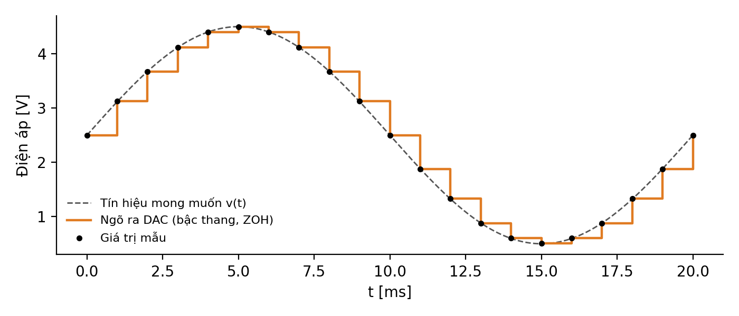
Hình 1. Ngõ ra DAC dạng bậc thang so với tín hiệu mong muốn (f_s = 1 kHz, tín hiệu 50 Hz).
Hệ quả dễ thấy trên hình: đường bậc thang trễ trung bình khoảng nửa bước, $T/2=0,5$ ms, so với tín hiệu mong muốn.

Câu 5
a) Tần số cắt lý tưởng bằng một nửa tần số lấy mẫu:
$$f_{c}=\frac{f_{s}}{2}=500 \text{Hz}$$
b) Dạng bậc thang có các “bậc nhảy” sắc cạnh. Về mặt tần số, ngoài thành phần 50 Hz mong muốn, nó còn chứa các ảnh phổ tại $kf_{s}±f_{0}$:
- $f_{s}-f_{0}=950$ Hz, $f_{s}+f_{0}=1050$ Hz
- $2f_{s}-f_{0}=1950$ Hz, $2f_{s}+f_{0}=2050$ Hz, …
Bộ lọc thông thấp có tần số cắt 500 Hz giữ lại thành phần 50 Hz và loại bỏ các ảnh phổ trên, để lại tín hiệu sin trơn. Đây chính là bước tái tạo tín hiệu (reconstruction).
Liên hệ thực tế: cuộn dây và quán tính của động cơ tự nó đã hoạt động như một bộ lọc thông thấp. Vì vậy động cơ thường “làm trơn” được tín hiệu bậc thang. Tuy nhiên các ảnh phổ vẫn có thể gây tiếng ồn và rung nhẹ.

Câu 6
a) Điều kiện Nyquist yêu cầu $f_{s}>2f_{0}=100$ Hz. Với $f_{s}=80$ Hz thì điều kiện không thỏa: mỗi chu kỳ tín hiệu chỉ có $80/50=1,6$ mẫu, quá ít để mô tả hình sin.
b) Các thành phần phổ sau DAC nằm tại $\left|f_{0}-kf_{s}\right|$ và $f_{0}+kf_{s}$: 50 Hz, $\left|50-80\right|=30$ Hz, 110 Hz, 130 Hz, …
Bộ lọc tái tạo chỉ cho qua các thành phần dưới $f_{s}/2=40$ Hz. Thành phần duy nhất lọt qua là 30 Hz. Thành phần 50 Hz thật lại bị chặn vì nó nằm trên 40 Hz.
Kết quả: động cơ dao động ở 30 Hz thay vì 50 Hz. Đây là hiện tượng chồng phổ (aliasing): các mẫu lấy quá thưa “trông giống” một hình sin tần số thấp hơn, và bộ tái tạo dựng lại đúng hình sin sai đó. Sai sót này không thể sửa sau khi đã lấy mẫu. Vì vậy tần số cập nhật phải được chọn đúng ngay từ đầu.

Tóm tắt nguyên lý rút ra
Khái niệm | Công thức | Ghi nhớ
Điện áp ra DAC | $$V_{out}=V_{ref} D/2^{N}$$ | Mã số được quy đổi thành điện áp
Độ phân giải | $$Δ=V_{ref}/2^{N}$$ | Thêm 1 bit thì bước nhỏ đi một nửa
Sai số lượng tử | $$|e|≤Δ/2$$ | Do làm tròn mã về số nguyên
Giữ bậc 0 (ZOH) | Giữ giá trị trong $T$ giây | Tạo dạng bậc thang, trễ trung bình $T/2$
Lọc tái tạo | $$f_{c}=f_{s}/2$$ | Giữ tín hiệu, loại ảnh phổ tại $kf_{s}±f_{0}$
Nyquist | $$f_{s}>2f_{max}$$ | Nếu vi phạm sẽ xảy ra chồng phổ và ra sai tần số

